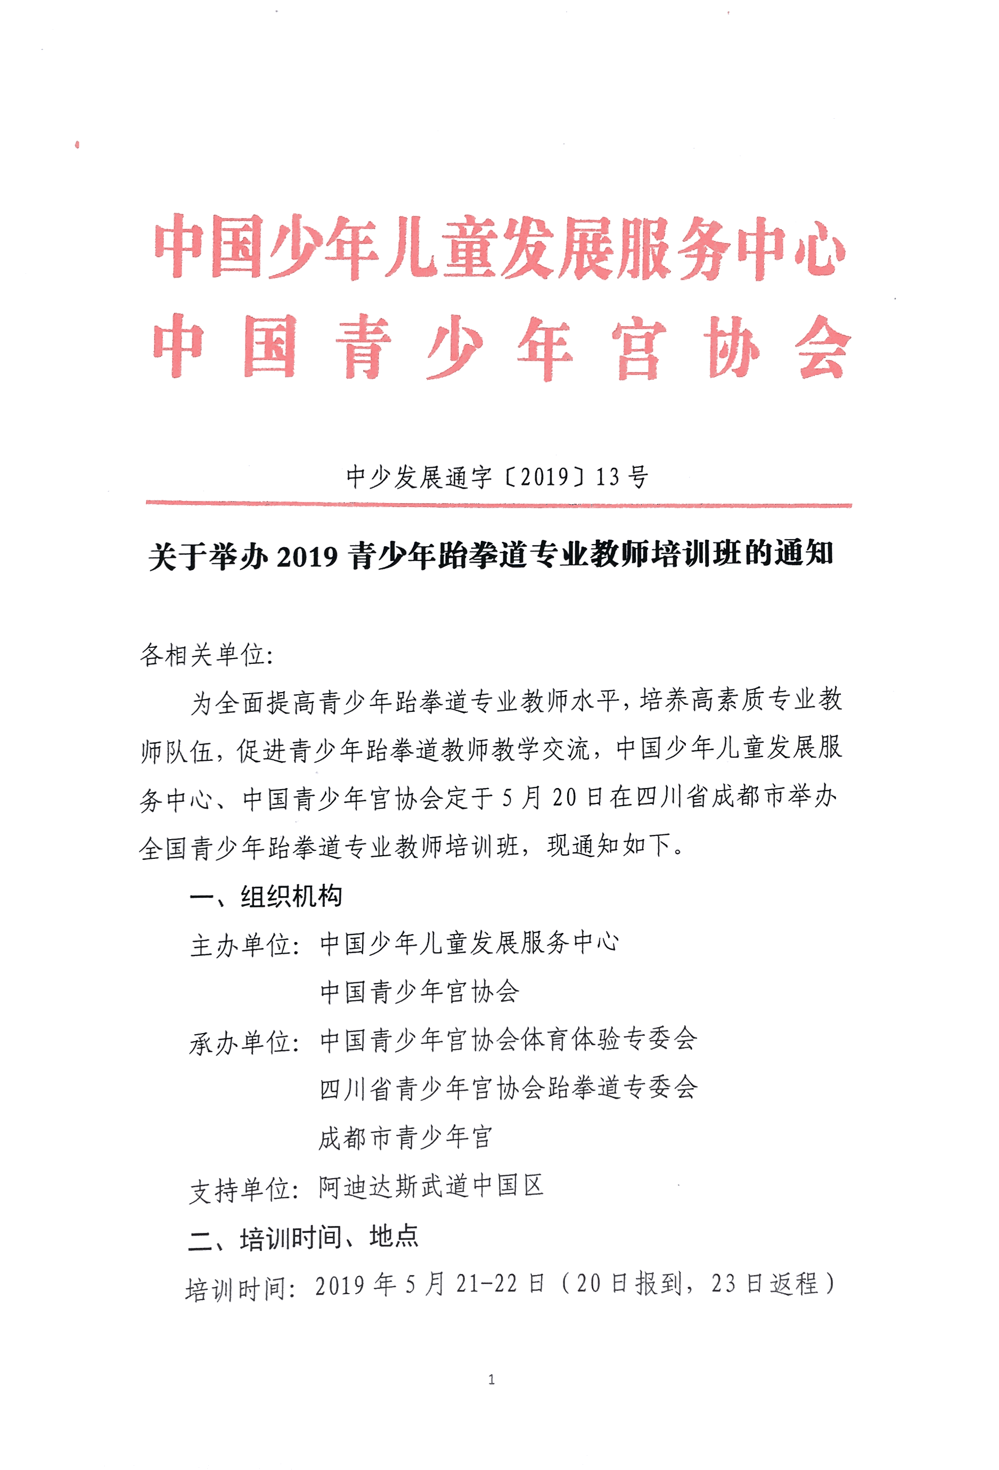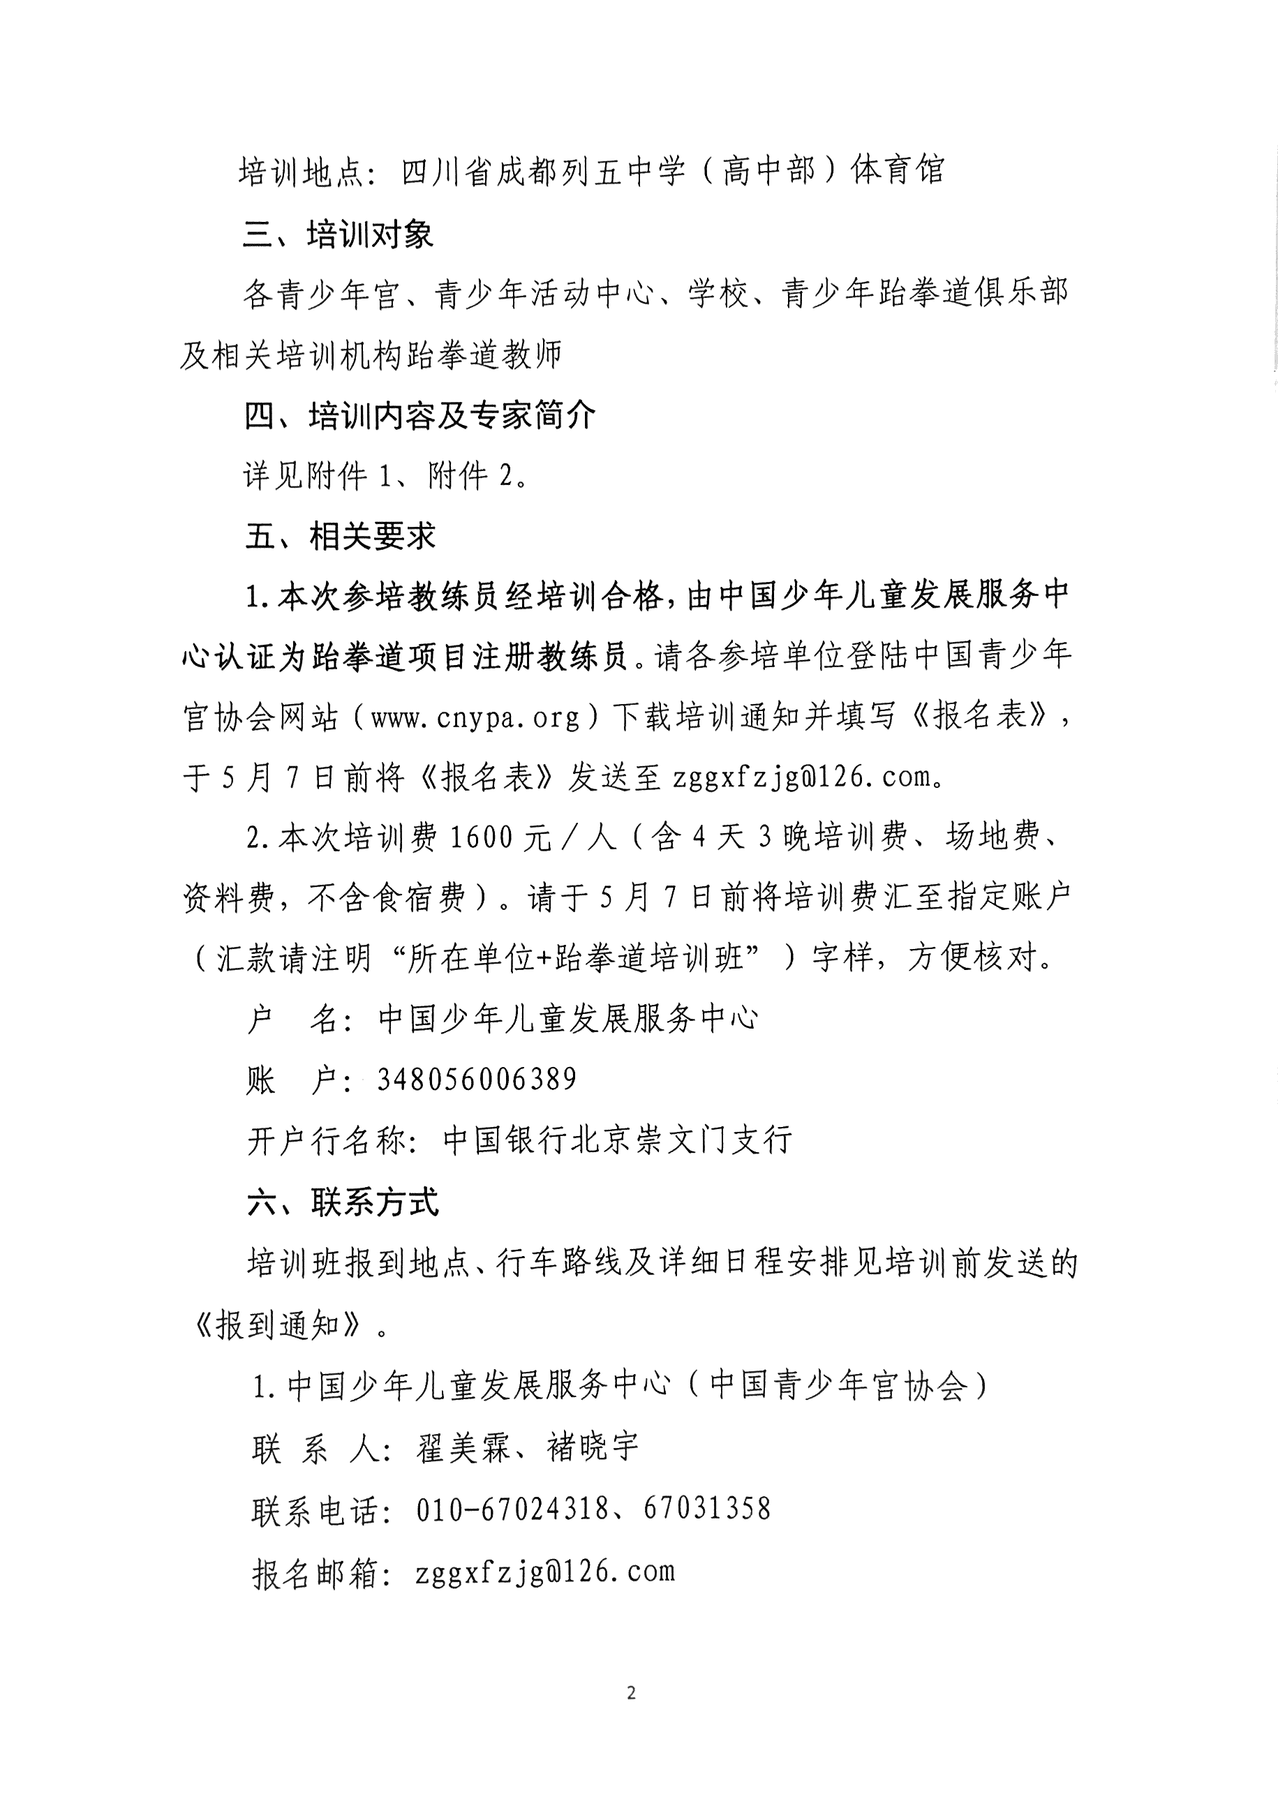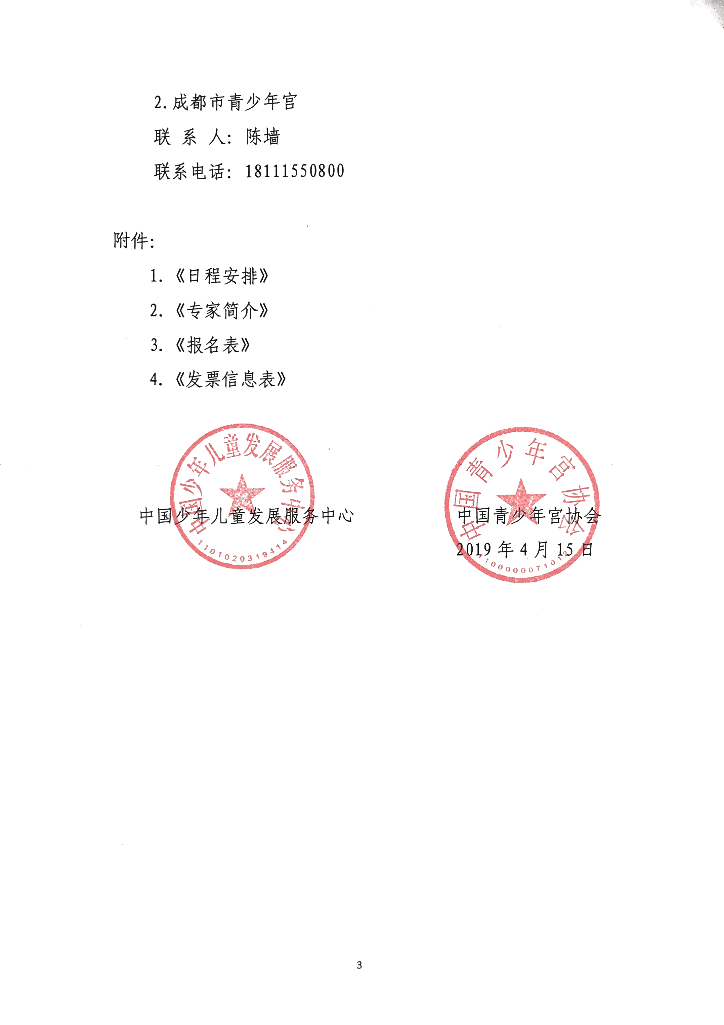

附件1

日程安排

日期 | 时间 |  | 教学内容 |  | 形式 | 地点
5月20日  星期一 | 全天 |  | 报到
5月21日  星期二 | 上午 | 9:00-9:30 | 开班式 |  |  | 成都列五中学（高中部）  体育馆
 |  | 9:30- 12:00 | 品势 | 太极五章-八章  教学方法  教学步骤  难点答疑
 | 下午 | 14:00-17:30 | 竞技 | 竞技中级训练方法  训练目的  训练手段  辅助手段
5月22日  星期三 | 上午 | 9:00 - 12:00 | 竞技 | 竞技中级技战术  分解教学方法  难点教学方法  临场使用技巧 |  | 成都列五中学（高中部）  体育馆
 | 下午 | 14:00-17:00 | 品势 | 高丽、金刚、太白  基本概念  训练方法  教学方法  难点教学
 |  | 17:30 | 结业仪式
5月23日  星期四 | 全天 |  | 返程

附件2
专家介绍

刘哮波
前中国国家跆拳道队队员、现北京跆拳道队教练员，参加2008年北京、2012年伦敦两届奥运会。
2003年获得全国跆拳道十连冠
2005年东亚运动会冠军、全国第十届运动会比赛冠军
2006年亚洲跆拳道锦标赛冠军
2007年、2010年世界大奖冠军
2012年伦敦奥运会铜牌获得者

赵志臻
2014世锦赛冠军教练，中国国家跆拳道品势队青少组主教练，世界跆拳道联盟国际级裁判员，中国国家跆拳道示范团副团长、高级讲师，中国跆拳道学会品势专家组讲师、晋级考试官、高级教练员培训师。

宋喜江
原国家跆拳道队队长，跆拳道黑带六段、国家级运动健将。
1998年全国跆拳道锦标赛第一名，第四届亚洲城市金杯邀请赛第一名
1999年韩国国际跆拳道邀请赛第一名
2001年世界跆拳道锦标赛第八名，全国跆拳道锦标赛第一名
2002年世界大学生跆拳道锦标赛第五名，亚洲跆拳道锦标赛第五名
2015年“中国人民解放军中央警卫团”硬气功特聘教官

谢欣怡
中国跆拳道国家品势队队员，世锦赛女团冠军。
2010年成都全国大众跆拳道锦标赛团体品势少年女子组第一名
2011年石家庄全国大中跆拳道冠军赛团体品势少年女子组第一名
2012年韩国HANMADANG世界跆拳道邀请赛团体品势JUNIOR1第二名
2014年世界跆拳道品势锦标赛冠军
2015年广西跆拳道锦标赛团体少年女子组第一名
2016年世界跆拳道品势锦标赛团体季军
2018年澳门国际武术节比赛个人青年组第一名、团体青年组第一名、跆拳道品势全场王中王

附件3

报 名 表

单位名称：
姓名 | 性别 | 民族 | 职务 | 联系方式 | 微信号 | 道服尺寸  （100cm-200cm）

附件4

发票信息表

增值税普通发票
□ | 单位名称 |  | 缴费金额
 | 纳税人识别号

增值税专用发票
□ | 单位名称 |  | 缴费金额
 | 纳税人识别号
 | 注册地址
 | 联系电话
 | 开户银行
 | 银行账号
（请在所需的发票类型的“□”内划“√”，并提供开票信息）

